**LUNA 系列细胞计数仪产品**

**荣获 SelectScience 2019 质量金奖**

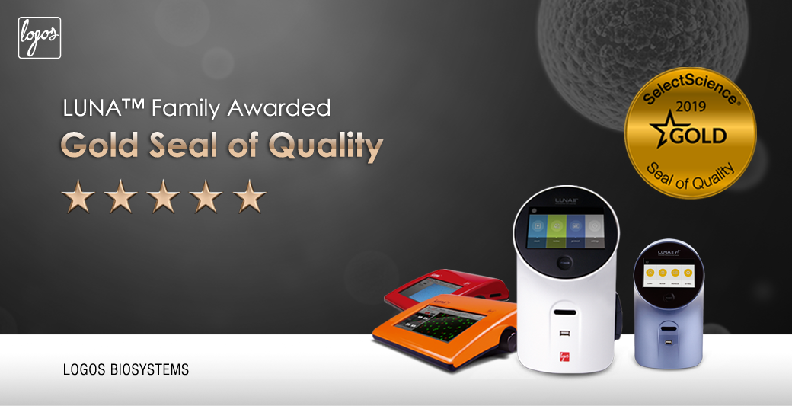

来自于韩国Logos Biosystems 公司的LUNA 系列自动细胞计数仪产品在2019年美国临床化学协会年会暨临床实验室设备博览会（2019 AACC）的一个特别颁奖礼上获得了SelectScience 颁发的质量金奖。SelectScience 的质量奖章只发给那些能够满足通过用户独立评价而获得的标准的评价评分和足够多的评价数量的特殊标准的顶级产品。

LUNA 家族系列自动细胞计数仪是所有细胞计数仪品牌中第一个获得用户满意度质量金奖的品牌，到目前为止，全球范围内只有7种产品获得了该金质奖章。

来自杜克大学癌症中心的Kathy Evans 评价LUNA-FL 是非常友好的，容易从明场切换到荧光和GFP模式，可选的可重复使用计数板让该仪器在计数单一样品时使用成本非常低廉。LUNA FL只需要非常小的桌面空间，能够适合我们这种空间紧张的小微型组织细胞培养室的要求。来自都柏林圣三一大学的Laura Finnegan 说经典的LUNA 是一款伟大的细胞计数仪，爱它的超级简易的使用操作。来自Rutgers Robert Wood的Johnson 医学中心儿童健康学院的Mattew Scarnati习惯用血球计数板来计数多重干细胞，他提到利用LUNA II计数不仅节省时间，而且能获得各种细胞系的准确的一致的计数结果，它是一款伟大的产品！

SelectScienc 质量奖章发起与2017年7月份，旨在帮助世界范围内的科学家和医疗保健的专业人员通过仔细研究去寻找哪种仪器是最适合的的并帮助他们实验室做出购买决定。SelectScience的 Lois Manton O’Byrne说：“我愿意借此机会来感谢我们的评论员来分享他们宝贵的观点，并且祝福那些最终获奖者，他们已经被他们最重要的人--客户认可了”

有四种不同水平的奖章-铂金，金质，银质，铜质；用来颁发给SelectScience 网站上那些仅占0.1%的并且获得了用户基于自己实验的严苛标准下的独立评价并且达到一定评分的产品。

铂金奖要求评分>4.5，满分为5分,至少有200个独立评价。

金质奖：>4.5，满分为5分,至少100个独立评价。

银质奖：>4.2，满分为5分,至少75个独立评价。

铜质奖：>4.0，满分为5分,至少50个独立评价。